**Дата:** 02.05.2022 **Урок:** дизайн і технології **Клас:** 4 – А

**Вчитель:** Мугак Н.І.

**Тема. Інструктаж з БЖ. Виготовлення горщика для вирощування квітів (продовження)**

**Мета:** формування ключових та предметної проєктно-технологічної компетентностей, необхідних для розв’язання життєвих проблем у взаємодії з іншими, культурного й національного самовираження. Виконання елементарних графічних зображень; читання інструкційних карток із зображеннями для поетапного виготовлення виробу.

**Обладнання:** пластикова пляшка, ніж, шило.

**Опорний конспект**

**І. Актуалізація опорних знань**

**1. Правила безпеки на уроках дизайну та технологій.**

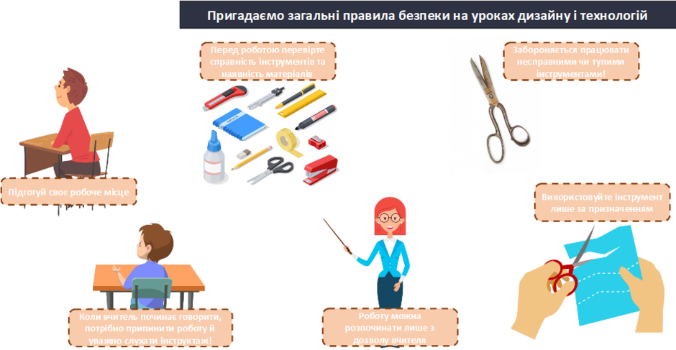

**ІІ. Повідомлення теми і мети уроку**

- Сьогодні на уроці ми продовжимо виготовляти горщики для квітів з підручних матеріалів.

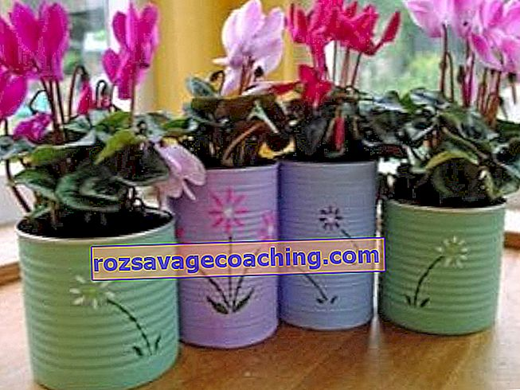

**ІІІ. Засвоєння нових знань**

**1. Інформація вчителя.**

*Вироби, зроблені своїми руками, завжди цікаві і актуальні. Квіткові вазони, виготовлені в домашніх умовах, виглядають мило і незвично, надають особливий шик приміщенню. Такі предмети можуть стати справжнім витвором мистецтва, при цьому виготовляють їх в одиничному екземплярі.*

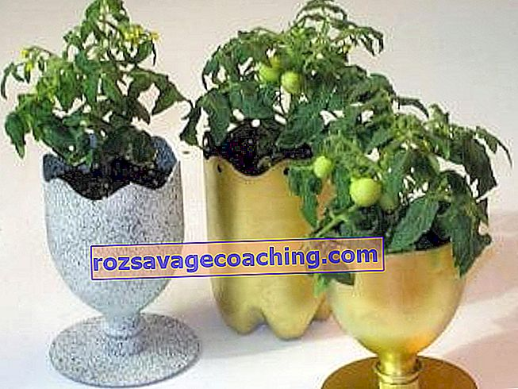 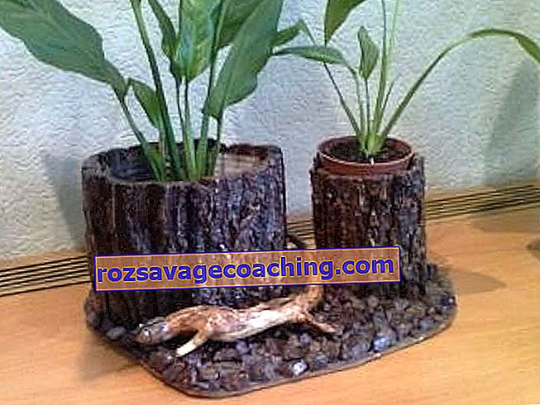

**2. Перегляд відео «Горщик для квітів своїми руками».**

- Перегляньте відео про хенд-мейд.

<https://www.youtube.com/watch?v=KfOOiRwZh9s>

**3. Ознайомлення з різними техніками виконання горщиків.**

## **З чого можна зробити?**

*Зробити горщик для кімнатних рослин можна з підручних матеріалів. Виготовити красиві і незвичайні вироби можна з глини або алебастру. Дуже цікаво буде виглядати керамічний вазон, в ньому добре будуть почувати себе великі квіти. Для виготовлення горщика підійде все те, що послужить ємністю для ґрунту.*

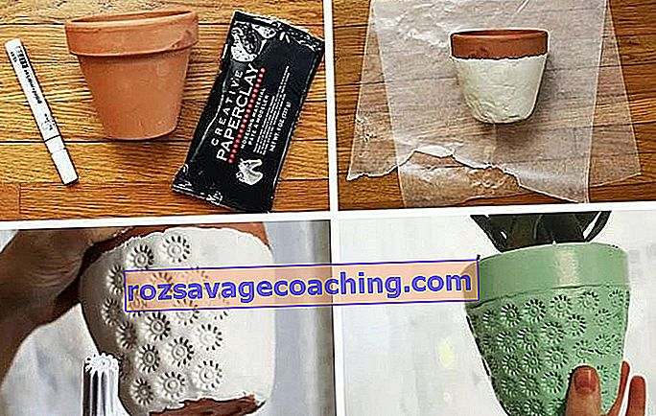

*Одним зі способів декору є* ***декупаж****. Щоб самостійно прикрасити горщик в цій техніці, слід:*

* *приклеїти на поверхню горщика вирізані фігури з паперу (салфетки з малюнком);*
* *декорувати іншими додатковими елементами;*
* *покрити лаком, щоб закріпити ефект*.

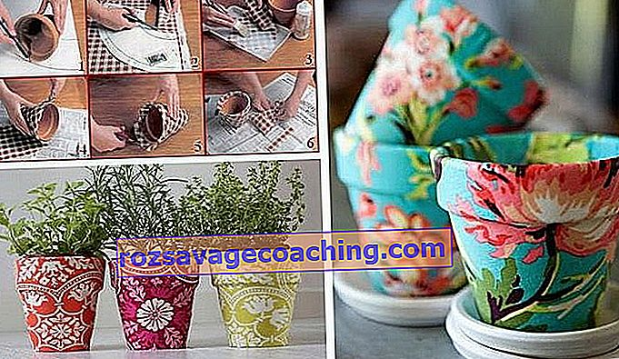

**ІV. Практична діяльність учнів**

- Виконайте горщик для квітів за власним вибором.

**V. Підсумок уроку.**

**1. Демонстрація виконаної роботи.**

***Роботи надсилайте на Human***